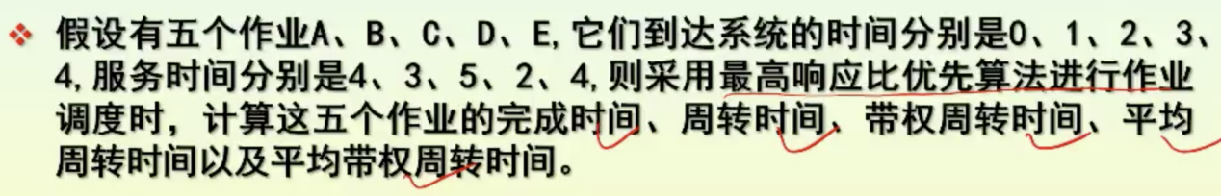

1. FCFS

|  |  |  |  |  |  |  |
| --- | --- | --- | --- | --- | --- | --- |
| 作业 | 到达时间 | 服务时间 | 开始执行时间 | 完成时间 | 周转时间 | 带权周转时间 |
| A | 0 | 4 | 0 | 4 | 4 | 1 |
| B | 1 | 3 | 4 | 7 | 6 | 2 |
| C | 2 | 5 | 7 | 12 | 10 | 2 |
| D | 3 | 2 | 12 | 14 | 11 | 5.5 |
| E | 4 | 4 | 14 | 18 | 14 | 3.5 |

平均周转时间=9

平均带权周转时间=2.8

作业D虽为短作业，但代权周转时间较长，FCFS算法不利于短作业。

1. SJF

|  |  |  |  |  |  |  |
| --- | --- | --- | --- | --- | --- | --- |
| 作业 | 到达时间 | 服务时间 | 开始执行时间 | 完成时间 | 周转时间 | 带权周转时间 |
| A | 0 | 4 | 0 | 4 | 4 | 1 |
| B | 1 | 3 | 6 | 9 | 8 | 2.67 |
| C | 2 | 5 | 13 | 18 | 16 | 3.2 |
| D | 3 | 2 | 4 | 6 | 3 | 1.5 |
| E | 4 | 4 | 9 | 13 | 9 | 2.25 |

平均周转时间=8

平均带权周转时间=2.124

平均周转时间较短，但对于长作业不利，周转时间增长，且忽视了等待时间，容易造成届现象，未考虑作业的紧迫程度。

1. HRRN

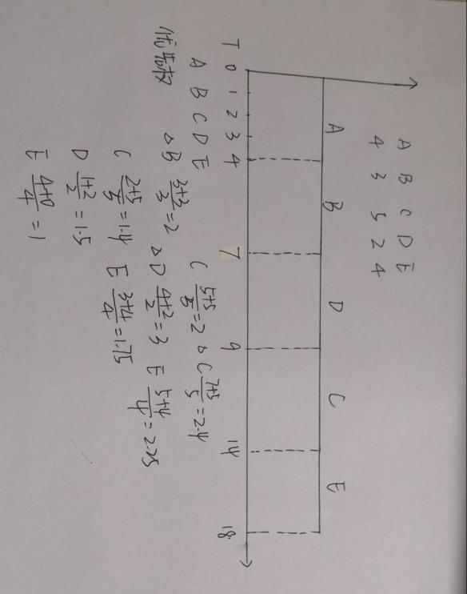

|  |  |  |  |  |  |  |
| --- | --- | --- | --- | --- | --- | --- |
| 作业 | 到达时间 | 服务时间 | 开始执行时间 | 完成时间 | 周转时间 | 带权周转时间 |
| A | 0 | 4 | 0 | 4 | 4 | 1 |
| B | 1 | 3 | 4 | 7 | 6 | 2 |
| C | 2 | 5 | 9 | 14 | 12 | 2.4 |
| D | 3 | 2 | 7 | 9 | 6 | 3 |
| E | 4 | 4 | 14 | 18 | 14 | 3.5 |

平均周转时间=8.8

平均带权周转时间=2.38

与FCFS相比，平均周转时间变少，与SJF相比，避免了长作业等待时间过长现象。

由此可见，HRRN算法实现了较好的折中，但是每次调度之前都要做响应比计算，会增加系统开销。